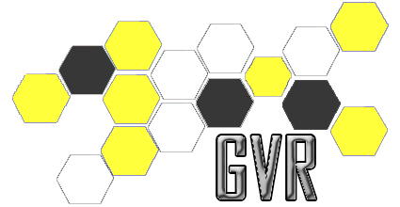



Caso de Uso [CU01 - Login]

<Checkpoint>

Laboratorio de Desarrollo de Software

GVR

Un Caso de Uso es una secuencia de interacciones que se desarrollarán entre un sistema y sus actores en respuesta a un evento que inicia un actor principal sobre el propio sistema.

Estos ilustran los requerimientos del sistema al mostrar como reacciona una respuesta a eventos que se producen en el mismo

Las Realizaciones de los Casos de Uso se llevan a cabo como resultado de un caso de uso específico. La realización del caso de uso debe cumplir con los requerimientos establecidos y debe reflejar el comportamiento de su caso de uso correspondiente. Este artefacto se halla dentro del Modelo de Diseño reflejando los productos de trabajo relacionados con el caso de uso pero que pertenecen a dicho modelo. Estos productos de trabajos relacionados consisten en los diagramas de comunicación y secuencia que expresan el comportamiento del caso del uso en términos de objetos de colaboración, y dichos diagramas deben elaborarse haciendo uso de (UML).

Tabla de contenido

Descripción 3

Actores del CU 3

Precondiciones 3

Flujo de Eventos Normal 3

Poscondiciones 3

Flujo de Eventos Alternativo 3

Diagramas Asociados 3

Diagrama de Casos de Uso 3

Diagrama de Secuencia 3

Diagrama de Colaboración 3

Diagrama de Estados 3

Caso de Uso [CU01 - Login]

Descripción

Funcionalidad de verificación y validación de un usuario que posee la autorización para realizar una determinada operación dentro del sistema.

Actores del CU

Dicha funcionalidad es aplicada a los actores:

* Administrador de Sistema,
* Encargado de Servicio y
* Consultor Estadístico.

Flujo de Eventos Normal

[Se incluyen la secuencia de acciones realizadas por los actores que intervienen en el Caso de Uso, se usaran, frases cortas, que describan el dialogo entre los actores y el sistema]

Camino principal:

1. El usuario requiere ingresar al sistema.
2. El sistema despliega la pantalla perteneciente al inicio de sesión.
3. El usuario ingresa sus datos, correo electrónico institucional y contraseña.
4. El sistema envía las credenciales del usuario para realizar una verificación.
5. El sistema genera una sesión para el usuario.

Poscondiciones

El sistema cuenta con una sesión ya iniciada de un usuario autorizado para realizar funcionalidades específicas de gestión, administración o consulta.

Flujo de Eventos Alternativo

4A. El correo electrónico o la contraseña ingresadas no corresponden a un usuario valido.

4A1. El sistema le informa al usuario el problema y que ingrese nuevamente sus credenciales.

Diagramas Asociados

Diagrama de Casos de Uso

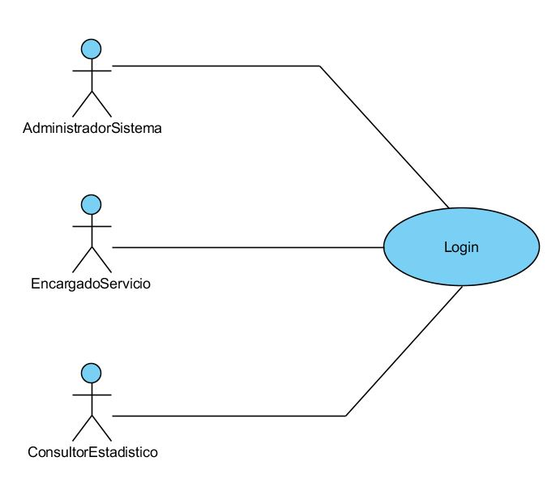

Diagrama de Secuencia

